BLANKE FLEX-LINE Abdeckung

Blanke Systems

Eigenschaften

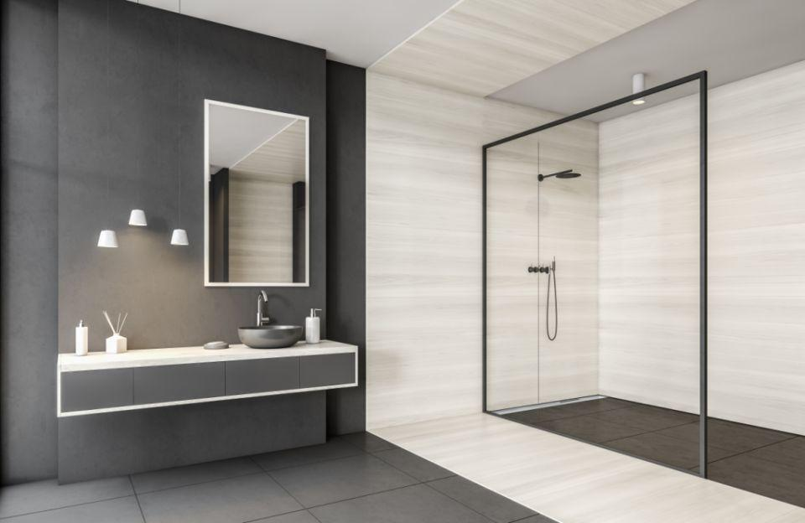

Ausführung Abdeckung

Abdeckung

Oberfläche

beschichtet, gebürstet, matt

Werkstoff

Edelstahl

Breite (mm)

60,00

Höhe (mm)

10,00 - 18,00

Länge (mm)

900,00 - 1.600,00

Befestigung

lose auflegen

Befestigung Rost

eingelegt

Chemische Beständigkeit

chemikalienbeständig gem. Herstellerangabe

Farbtonbezeichnung Hersteller

schwarz matt